Каталог задач. Окружность, описанная вокруг треугольника
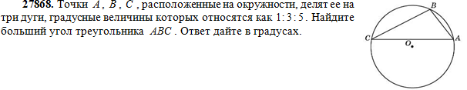 | 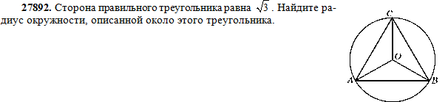
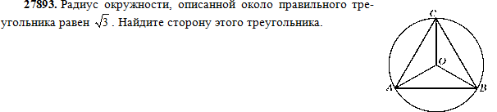 | 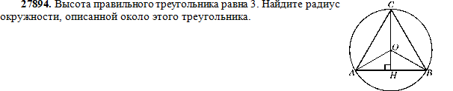
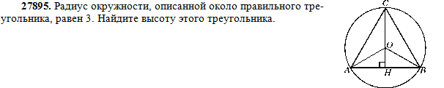 | 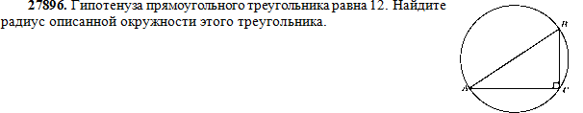
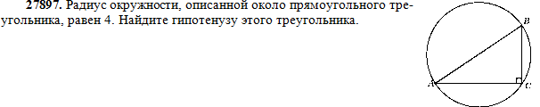 | 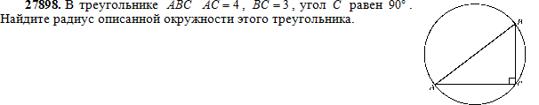
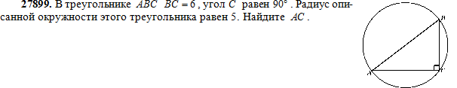 | 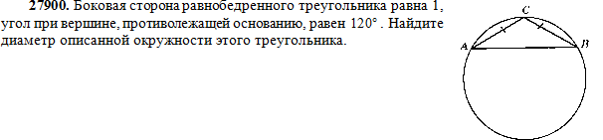
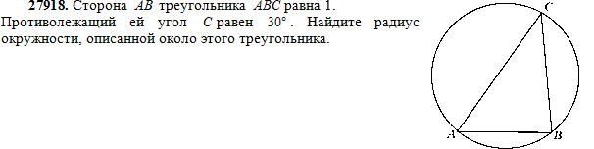 | 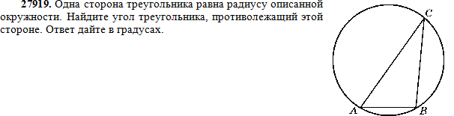
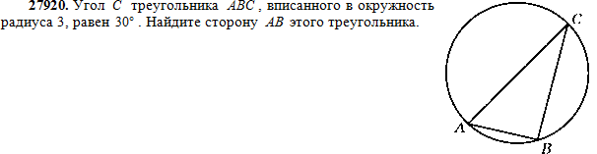 | 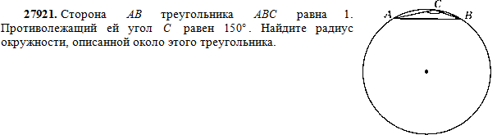
 | 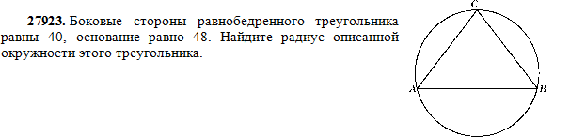
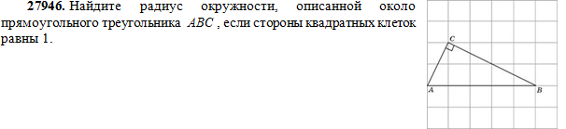 | 

